1. 使用场景法，提取下图流程的测试用例（罗列场景路径即可）

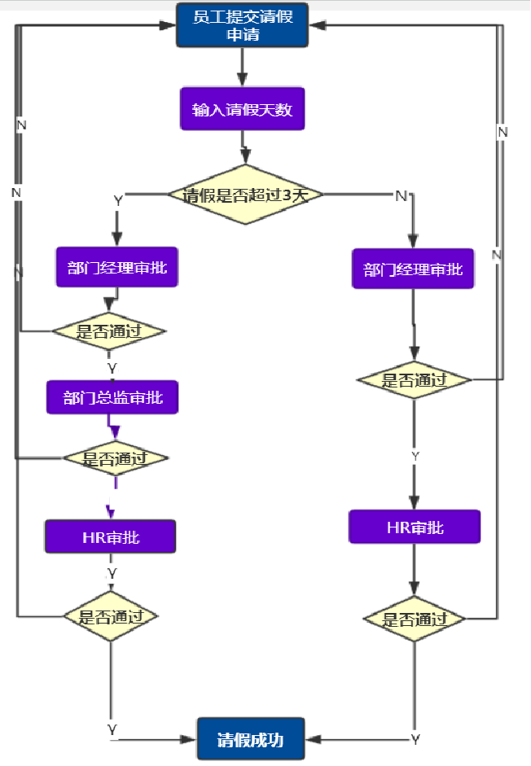

场景一：员工提交请假申请，输入请假天数，请假天数不超过3天，部门经理审批通过后，HR审批通过后请假成功

场景二：员工提交请假申请，输入请假天数，请假天数超过三天，部门经理审批通过后

部门总监审批，部门总监审批通过后，HR审批，HR审批通过后请假成功

场景三：员工提交请假申请，输入请假天数不超过三天，部门经理审批，审批未通过，重新提交请假申请，输入天数未超过三天，部门经理审批通过，HR审批通过，请假成功

场景四：员工提交请假申请，输入请假申请未超过三天，部门经理审批，审批通过后，HR审批，审批不通过，员工重新提交请假申请，输入请假申请未超过三天，部门经理审批，审批通过后，HR审批，审批通过后，请假成功

场景五：员工提交请假申请，输入请假天数不超过三天，部门经理审批，审批未通过，重新提交请假申请，输入天数超过三天，部门经理审批，审批通过后，部门总监审批，审批通过后，HR审批，审批通过后，请假成功

场景六：员工提交请假申请，输入请假天数不超过三天，部门经理审批，审批通过后，HR审批，审批未通过，员工重新提交请假申请，输入天数超过三天，部门经理审批，审批通过后，部门总监审批，审批过后，HR审批，审批过后，请假成功

场景七：员工提交请假申请，输入请假天数不超过三天，部门经理审批，审批未通过，重新提交请假申请，输入天数超过三天，部门经理审批，审批不通过，员工重新提交请假申请，输入天数超过三天，部门经理审批，审批通过后，部门总监审批，审批通过后，HR审批，审批过后，请假成功

场景八：员工提交请假申请，输入请假天数不超过三天，部门经理审批，审批未通过，重新提交请假申请，输入天数超过三天，部门经理审批，审批通过后，部门总监审批，审批未通过，员工重新提交请假申请，输入天数超过三天，部门经理审批，审批通过后，部门总监审批，审批过后，HR审批，审批过后，请假成功

场景九：员工提交请假申请，输入请假天数不超过三天，部门经理审批，审批未通过，重新提交请假申请，输入天数超过三天，部门经理审批，审批通过后，部门总监审批，

审批通过后，HR审批，审批未通过，员工重新提交请假申请，输入天数超过三天，部门经理审批，审批通过后，部门总监审批，审批过后，HR审批，审批过后，请假成功

场景十：员工提交请假申请，输入请假天数不超过三天，部门经理审批，审批通过后，HR审批，审批未通过，员工重新提交请假申请，输入天数超过三天，部门经理审批，审批不通过，员工重新提交请假申请，输入天数超过三天，部门经理审批，审批通过后，部门总监审批，审批通过后，HR审批，审批过后，请假成功

场景十一：员工提交请假申请，输入请假天数不超过三天，部门经理审批，审批通过后，HR审批，审批未通过，员工重新提交请假申请，输入天数超过三天，部门经理审批通过后，部门总监审批，审批未通过，员工重新提交请假申请，输入天数超过三天，部门经理审批，审批通过后，部门总监审批，审批过后，HR审批，审批过后，请假成功

场景十二：员工提交请假申请，输入请假天数不超过三天，部门经理审批，审批通过后，HR审批，审批未通过，员工重新提交请假申请，输入天数超过三天，部门经理审批通过后，部门总监审批，审批通过后，HR审批，审批未通过，员工重新提交请假申请，输入天数超过三天，部门经理审批，审批通过后，部门总监审批，审批过后，HR审批，审批过后，请假成功

场景十三：员工提交请假申请，输入请假天数超过三天，部门经理审批，审批未通过

员工重新提交请假申请，输入请假天数超过三天，部门经理审批，审批通过后，部门总监审批，审批通过后，HR审批，审批通过后，请假成功

场景十四：员工提交请假申请，输入请假天数超过三天，部门经理审批，审批通过，部门总监审批，审批未通过，员工重新提交请假申请，输入请假天数超过三天，部门经理审批，审批通过后，部门总监审批，审批通过后，HR审批，审批通过后，请假成功

场景十五：员工提交请假申请，输入请假天数超过三天，部门经理审批，审批通过后，部门总监审批，审批通过后，HR审批，审批未通过，员工重新提交请假申请，输入请假天数超过三天，部门经理审批，审批通过后，部门总监审批，审批通过后，HR审批，审批通过后，请假成功

场景十六：员工提交请假申请，输入请假天数超过三天，部门经理审批，审批未通过

员工重新提交请假申请，输入请假天数不超过三天，部门经理审批，审批通过后，HR审批，审批通过后，请假成功

场景十七：员工提交请假申请，输入请假天数超过三天，部门经理审批，审批未通过，员工重新提交请假申请，输入请假天数不超过三天，部门经理审批，审批未通过，重新提交请假申请，输入请假天数不超过三天，部门经理审批，审批通过，HR审批，审批通过，请假成功

场景十八：员工提交请假申请，输入请假天数超过三天，部门经理审批，审批未通过，员工重新提交请假申请，输入请假天数不超过三天，部门经理审批，审批通过，HR审批，审批不通过，重新提交请假申请，输入请假天数不超过三天，部门经理审批，审批通过，HR审批，审批通过，请假成功

场景十九：员工提交请假申请，输入请假天数超过三天，部门经理审批，审批通过后，部门总监审批，审批未通过，员工重新提交请假申请，输入请假天数不超过三天，部门经理审批，审批通过，HR审批，审批通过，请假成功

场景二十：员工提交请假申请，输入请假天数超过三天，部门经理审批，审批通过后，部门总监审批，审批未通过，员工重新提交请假申请，输入请假天数不超过三天，部门经理审批，审批未通过，员工重新提交请假申请，输入请假天数不超过三天，部门经理审批，审批通过后，HR审批，审批通过后，请假成功

场景二十一：员工提交请假申请，输入请假天数超过三天，部门经理审批，审批通过后，部门总监审批，审批未通过，员工重新提交请假申请，输入请假天数不超过三天，部门经理审批，审批通过后，HR审批，审批未通过，员工重新提交请假申请，输入请假天数不超过三天，部门经理审批，审批通过后，HR审批，审批通过后，请假成功

场景二十二：员工提交请假申请，输入请假天数超过三天，部门经理审批，审批通过后，部门总监审批，审批过后，HR审批不通过，员工重新提交请假申请，输入请假天数不超过三天，部门经理审批，审批通过后，HR审批，审批通过后，请假成功

场景二十三：员工提交请假申请，输入请假天数超过三天，部门经理审批，审批通过后，部门总监审批，审批过后，HR审批不通过，员工重新提交请假申请，输入请假天数不超过三天，部门经理审批，审批未通过，员工重新提交请假申请，输入请假天数不超过三天，部门经理审批，审批通过后，HR审批，审批通过后，请假成功

场景二十四：员工提交请假申请，输入请假天数超过三天，部门经理审批，审批通过后，部门总监审批，审批过后，HR审批不通过，员工重新提交请假申请，输入请假天数不超过三天，部门经理审批，审批通过后，HR审批，审批不通过，员工重新提交请假申请，输入请假天数不超过三天，部门经理审批，审批通过后，HR审批，审批通过后，请假成功

2、输入边长A、B、C 3个值，判断是否能构成三角形，输出对应的信息？

分析思路： 首先要考虑a，b，c是否为正数：a>0，b>0，c>0

三角形判断依据：三角形任意两边之和大于第三边：a>0，b>0，c>0

直角三角形判断依据：勾股定理：a²+b²=c² or a²+c²=b² or c²+b²=a²，

等腰三角形判断依据：两边相等：a=b≠c 或 a=c≠b 或 b=c≠a

等边三角形判断依据：三边相等：a=b=c

等腰直角三角形

1、场景法，画出流程图,并整理出测试用例

2、等价类划分法，整理出测试用例

两种方法二选一来完成这道题的设计。

|  |  |  |
| --- | --- | --- |
| 输入条件 | 有效等价类 | 无效等价类 |
| a,b,c三值是否构成三角形 | 1.a+b>c，a-b<c | 12.a+b<c |
| 2.a+c>b，a-c<b | 13.a+c<b |
| 3.b+c>a，b-c<a | 14.b+c<a |
| 4.a²+b²=c² | 15.a²+b²>c² |
| 5.a²+c²=b² | 16.a²+c2>b² |
| 6.c²+b²=a² | 17.c2+b²>a² |
| 7.a=b≠c,a+b>c | 18.a²+b²<c² |
| 8.a=c≠b,a+c>b | 19.a²+c²<b² |
| 9.b=c≠a,b+c>a | 20.c²+b²<a² |
| 10.a=b=c | 21.a²+b²≠c² |
| 11.a,b,c，为正数 | 22.a²+c²≠b² |
|  | 23.c²+b²≠a² |
|  | 24.a≠b≠c |
|  | 25.a,b,c负数 |
|  | 26.空值 |
|  | 27.空格 |

|  |  |  |
| --- | --- | --- |
| 测试用例描述 | 测试输入 | 测试覆盖 |
| a+b>c，a-b<c,a,b,c为正数 | a:7,b:5,c:6 | 1,11 |
| a+c>b，a-c<b,a,b,c为正数 | a:10,c:8,b:9 | 2,11 |
| b+c>a，b-c<a,a,b,c为正数 | b:12,c:11,a:13 | 3,11 |
| a²+b²=c²，a,b,c为正数 | a:6,b:8,c:10 | 4,11 |
| a²+c²=b²，a,b,c为正数 | a:9,c:12,b:15 | 5,11 |
| c²+b²=a²，a,b,c为正数 | c:3,b:4,a:5 | 6,11 |
| a=b≠c,a+b>c，a,b,c为正数 | a:5,b:11,c:11 | 7,11 |
| a=c≠b,a+c>b，a,b,c为正数 | a:12,b:6,c:12 | 8,11 |
| b=c≠ab+c>a，a,b,c为正数 | b:13,c:13,a:7 | 9,11 |
| a=b=c，a,b,c为正数 | a:6,b:6,c:6 | 10,11 |
| a+b<c | a:6,b:5,c:12 | 12 |
| a+c<b | a:5,c:7,b:13 | 13 |
| b+c<a | b:2,c:1,a:4 | 14 |
| a²+b²>c² | a:6,b:10,c:8 | 15 |
| a²+c²>b² | a:9,c:15,b:12 | 16 |
| c²+b²>a² | c:3,b:5,a:4 | 17 |
| a²+b²<c² | a:5,b:6,c:10 | 18 |
| a²+c²<b² | a:6,c:2,b:11 | 19 |
| c²+b²<a² | c:7,b:3,a:9 | 20 |
| a²+b²≠c² | a:5,b:6,c:10 | 21 |
| a²+c²≠b² | a:6,c:2,b:11 | 22 |
| c²+b²≠a² | c:7,b:3,a:9 | 23 |
| a≠b≠c | a:5,b:4,c:3 | 24 |
| a,b,c负数 | a:-5,b:-6,c:-7 | 25 |
| 空值 | a:,b:,c:, | 26 |
| 空格 | a: ,b: ,c: | 27 |